（様式２）
入 札 書

件 名 令和７年度高齢者の保健事業と介護予防の一体的実施事業業務委託

入札金額 |  |  | 百万 |  |  | 千 |  |  | 円
（注）委託料の総額（①②③④の合計額）。消費税及び地方消費税相当額を含まない。

【内訳】
（１）健康状態不明者訪問
項目 | 内容 | 単価（税抜き） | 予定人数 | 単価×予定人数
訪問指導 | ２人体制での訪問  ※指導に関わる資料及び記録作成・不在者に対するポスティング・交通費込み |  | 35人 | ①
電話指導 | ※指導に関わる資料及び記録作成・不在者に対する郵便支援込み |  | 15人 | ②

（２）重症化予防訪問
項目 | 内容 | 単価（税抜き） | 予定人数 | 単価×予定人数
電話勧奨及び電話指導 | 対象者への訪問勧奨又は訪問拒否の者に対する電話指導  ※指導に関わる資料及び記録作成・不在者に対する郵便支援込み |  | 10人 | ③
訪問又は面談による指導 | 訪問又は面談希望者に対する約6ヵ月間の継続支援  ※指導に関わる資料及び記録作成・交通費込み |  | 10人 | ④
※内訳の総額（①②③④の合計額）と入札金額が同じになること。

入札説明書及び仕様書等を承諾のうえ、下記誓約事項について誓約し、上記のとおり入札します。

誓約事項
１ 上記の入札に対し、連合等により入札の公正を害するような不正行為をしないこと。
２ 入札終了後において、連合等の疑いが生じたときは、市のとる措置に従い、一切の異議
を申し立てないこと。

令和７年８月２８日

五 條 市 長 様

住 所
商号又は名称
代表者職氏名
 | 本件責任者 | 氏名 |  | 電話
 | 本件担当者 | 氏名 |  | 電話

※押印をしない場合は、本件責任者及び本件担当者の氏名及び連絡先（電話番号）は、必ず両方に記載すること。

【入札書記載例】

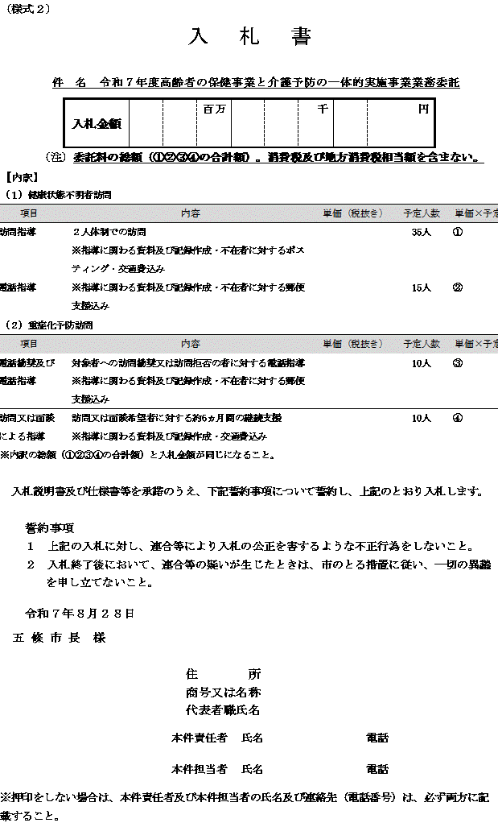 | 内訳で見積もった金額の総額。消費税及び地方消費税相当額を含まない金額を記入してください。  ※入札金額を訂正したもの、金額が判読できないものは、無効とします。  項目に対する一人当たりの単価を記載。※消費税及び地方消費税相当額を含まない金額を記入してください。  単価に予定人数を乗じた金額を記載。※消費税及び地方消費税相当額を含まない金額を記入してください。  入開札日の年月日を記入してください。  ※入開札日以外を記載したもの、記載のないものは、無効とします。  押印しない場合は、「本件責任者」及び「本件担当者」の両方に氏名及び連絡先（電話番号）を記載してください。  ※「本件責任者」及び「本件担当者」に氏名及び連絡先（電話番号）の記載が無いものは無効とします。  ※そのほか、記名の無いもの、誤字脱字等により不明瞭なものは無効とします。

